МИНИСТЕРСТВО ОБРАЗОВАНИЯ РЕСПУБЛИКИ БЕЛАРУСЬ

МИНИСТЕРСТВО ОБРАЗОВАНИЯ И НАУКИ РОССИЙСКОЙ ФЕДЕРАЦИИ

ГОСУДАРСТВЕННОЕ УЧЕРЕЖДЕНИЕ

ВЫСШЕГО ПРОФЕССИОНАЛЬНОГО ОБРАЗОВАНИЯ

"БЕЛОРУССКО-РОССИЙСКИЙ УНИВЕРСИТЕТ"

КАФЕДРА "АВТОМАТИЗИРОВАННЫЕ СИСТЕМЫ УПРАВЛЕНИЯ"

Дисциплина "Программирование"

Отчет по Лабораторной работе № 8

**«Программирование циклических алгоритмов. Вложенные циклы.»**

Выполнил: ст. гр. ПИР-191

Короткевич А.А.

Проверил: Сергиенко О.В.

г . Могилев, 2019

**Задание 1.**

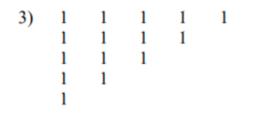

using System;

namespace Lab8

{

class Program

{

static void Main(string[] args)

{

for (int i = 0; i < 5; i++)

{

for (int j = 0; j < 5 - i; j++)

{

Console.Write(1);

}

Console.WriteLine();

}

}

}

}

**Задание 2.**

Вычислить и вывести на экран в виде таблицы значение функции, заданной с помощью ряда Тейлора, на интервале от Хнач до Хкон с шагом dX с точностью e. Таблицу снабдить заголовком и шапкой. Каждая строка таблицы должна содержать значение аргумента, значение функции и количество просуммированных членов ряда. Для вычисления последующего члена ряда использовать рекуррентную формулу.

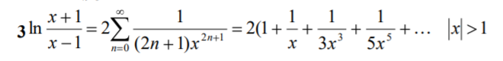

using System;

namespace Lab8_2

{

class Program

{

static void Main(string[] args)

{

Console.WriteLine("x min:");

double xMin = Convert.ToDouble(Console.ReadLine());

Console.WriteLine("x max:");

double xMax = Convert.ToDouble(Console.ReadLine());

Console.WriteLine("dx:");

double dX = Convert.ToDouble(Console.ReadLine());

double e = 0.0001;

for (double x = xMin; x <= xMax; x += dX)

{

double sum = 1 / x;

int n = 1;

while ((2 * sum).ToString().Length < e.ToString().Length)

{

sum += 1 / ((2 * n + 1) * Math.Pow(x, 2 * n + 1));

n++;

}

Console.WriteLine($"{x} --- {2 * sum} --- {n}");

}

}

}

}